Electromagnetic Spectrum
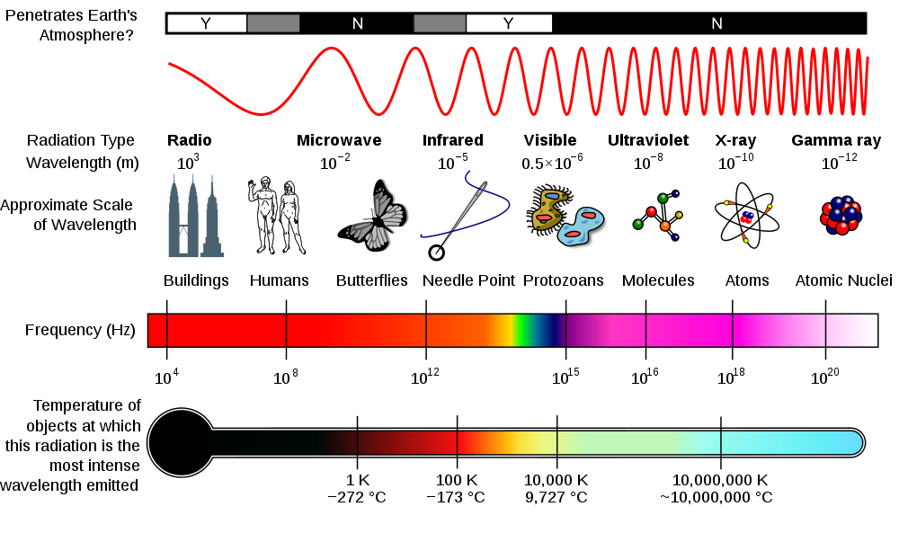
Espectro Electromagnético
Light Year

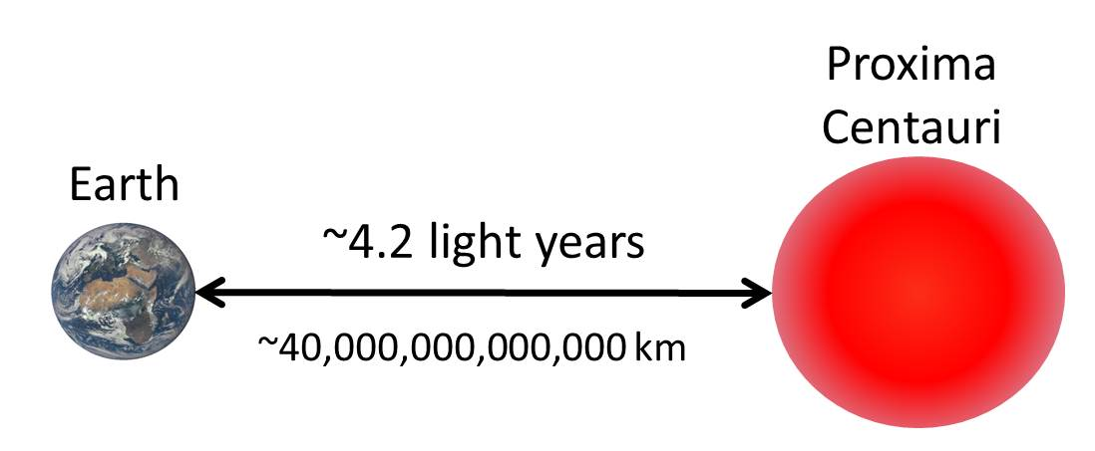
Año Luz
Red Shift
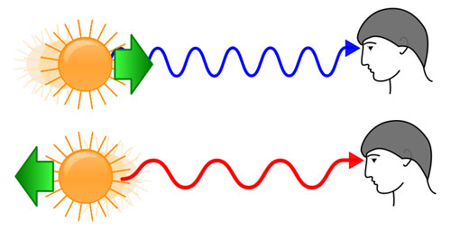
Corrimiento al Rojo
Wavelength
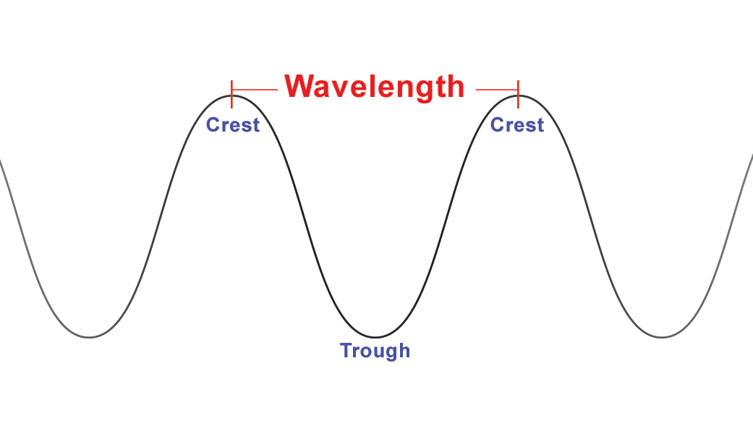
Longitud de Onda

